Фотоотчёт

Музыкально-спортивное развлечение

«По дороге сказок».

Июль, 2021 г.

Группа №5

Воспитатель: Петухова Е.А.

Цель: Формирование двигательных умений и навыков, через имеющиеся у детей знаний и представлений о сказках.

Задачи:

- воспитывать интерес у детей к сказкам;

- вызвать у детей положительные эмоции при выполнении физических упражнений;

- вести пропаганду здорового образа жизни.

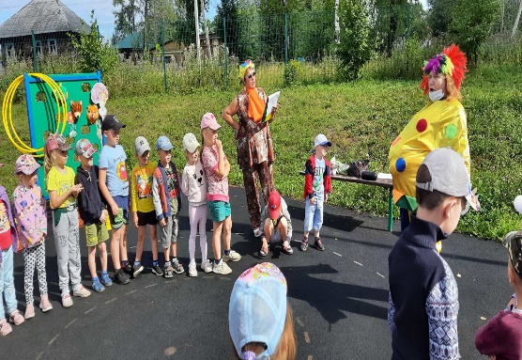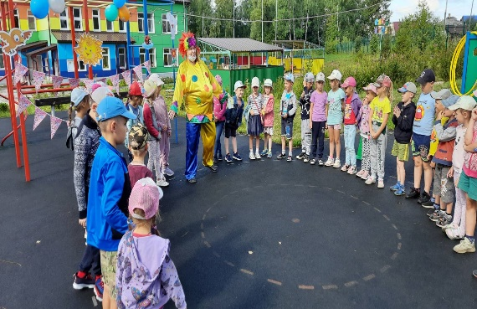

Я – Обжора Робин-Бобин.

Не могу пошевелиться,

Не умею я трудиться,

Тяжело мне и стоять,

Всегда хочется мне спать. 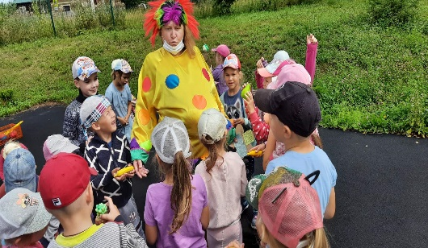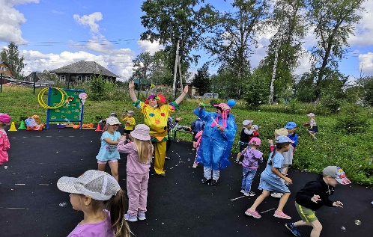

Подвижная игра «Овощи – фрукты»

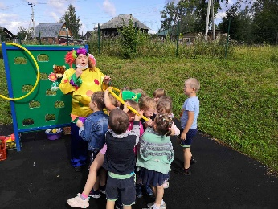

Эстафета «Теремок»

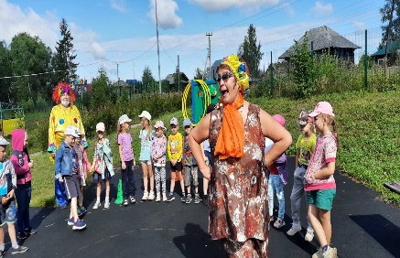 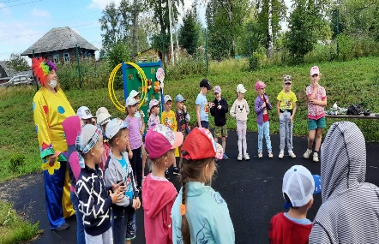

Коммуникативная игра «Прыг – скок колобок». 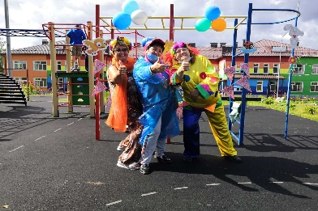 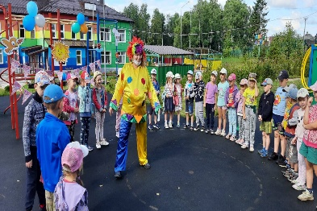

Сказки любят все на свете,

Любят взрослые и дети!

Сказки учат нас добру

И прилежному труду,

Говорят, как надо жить,

Чтобы всем вокруг дружить!